ΙΟΝΙΟ ΠΑΝΕΠΙΣΤΗΜΙΟ
ΤΜΗΜΑ ΑΡΧΕΙΟΝΟΜΙΑΣ-ΒΙΒΛΙΟΘΗΚΟΝΟΜΙΑΣ

ΠΜΣ: «ΕΠΙΣΤΗΜΗ ΤΗΣ ΠΛΗΡΟΦΟΡΙΑΣ: ΥΠΗΡΕΣΙΕΣ ΠΛΗΡΟΦΟΡΗΣΗΣ ΣΕ ΨΗΦΙΑΚΟ ΠΕΡΙΒΑΛΛΟΝ»

Εργασία για το μάθημα:
ΗΛΕΚΤΡΟΝΙΚΗ ΔΗΜΟΣΙΕΥΣΗ

“ΣΥΣΤΗΜΑ ΣΥΝΟΨΙΣΗΣ ΠΟΛΛΑΠΛΩΝ ΚΕΙΜΕΝΩΝ ΓΙΑ ΠΕΡΙΛΗΨΕΙΣ ΔΙΔΑΚΤΟΡΙΚΩΝ ΔΙΑΤΡΙΒΩΝ ΚΟΙΝΩΝΙΟΛΟΓΙΑΣ
Σχεδιασμός, Εφαρμογή και Αξιολόγηση ”
(των Shiyan Ou, Christopher S.G. Khoo, Dion H. Goh)

Επιμέλεια: Μαυρομιχάλη Μαρίνα

Κέρκυρα, Ιούνιος 2007
ΠΕΡΙΕΧΟΜΕΝΑ

Πρόλογος 3
1. Εισαγωγή 4
1.1. Συστήματα Συνόψισης 4
2. Επισκόπηση του Συστήματος Συνόψισης Πολλαπλών Κειμένων 6
2.1. Προ-επεξεργασία Δεδομένων 8
2.2. Ανάλυση Διατριβής σε Μακροεπίπεδο. 8
2.3. Εξαγωγή πληροφοριών 9
2.3.1. Εξαγωγή Όρων 9
2.3.2. Εξαγωγή Σχέσεων 11
2.4. Ενοποίηση πληροφοριών 12
2.5. Παρουσίαση Περίληψης 13
3. Αξιολόγηση 15
4. Συμπεράσματα 17
ΛΕΞΙΚΟ 18
ΒΙΒΛΙΟΓΡΑΦΙΑ – ΔΙΚΤΥΟΓΡΑΦΙΑ 19

Πρόλογος

Με ιδιαίτερο ενδιαφέρον έχουν αρχίσει να μελετώνται τα τελευταία χρόνια οι διάφορες μέθοδοι συνόψισης πολλαπλών κειμένων. Με τις μεθόδους αυτές δίνεται ουσιαστικά η δυνατότητα να δημιουργηθεί με αυτόματο τρόπο μια ενιαία περίληψη για ένα σύνολο ξεχωριστών εγγράφων. Η μελέτη ενός τέτοιου θέματος στα πλαίσια της Ηλεκτρονικής Δημοσίευσης έχει ιδιαίτερη απήχηση, καθώς σχετίζεται με τις σημαντικές διαδικασίες αξιοποίησης και ανάκτησης της επιστημονικής πληροφορίας που διατίθεται πλέον ηλεκτρονικά.

Οι ακαδημαϊκές κοινότητες παγκοσμίως διαθέτουν ένα ανεξάντλητο και συχνά απρόσιτο στο ευρύ κοινό πληροφοριακό πλούτο. Αντιπροσωπευτικό δείγμα αποτελεί ο μεγάλος αριθμός έντυπων εργασιών, διπλωματικών και διδακτορικών, των οποίων την παραγωγή, υποβολή, οργάνωση και διάθεση μπορούν πλέον να υποστηρίξουν οι Νέες Τεχνολογίες. Το Διαδίκτυο, ειδικά λογισμικά και εργαλεία, αναπτύσσονται προκειμένου να απεγκλωβιστεί η γνώση από τα φυσικά δεσμά του χώρου και του χρόνου και να αξιοποιηθεί από τους χρήστες στο βαθμό που εκείνοι επιθυμούν, εύκολα, γρήγορα και σε παγκόσμιο επίπεδο.

Πρόσφατα, πολλές ψηφιακές βιβλιοθήκες άρχισαν να παρέχουν μέσω διαδικτύου τις περιλήψεις διατριβών, καθώς αυτές περιέχουν πλούσια και ποιοτική πληροφορία σχετικά με το αντικείμενο, τις μεθόδους και τα αποτελέσματα μιας έρευνας. Εντούτοις, μια περίληψη διατριβής είναι σχετικά μεγάλη, περίπου 300-400 λέξεις και η ανάκτηση μεγάλου αριθμού τέτοιων περιλήψεων μπορεί να καταλήξει σε πληροφοριακή υπερφόρτωση. Για το λόγο αυτό είναι ιδιαίτερα χρήσιμο να συνοψίζονται οι περιλήψεις διατριβών σαν σύνολο ώστε να διευκολύνεται ο χρήστης στην απόκτηση μιας γενικής εικόνας για ένα συγκεκριμένο ζήτημα που τον απασχολεί.

Η Ηλεκτρονική Δημοσίευση, στην προσπάθεια να υποστηριχθεί η ευρεία διακίνηση της πληροφορίας σε ηλεκτρονική μορφή και βασισμένη στο Διαδίκτυο, μπορεί να θέσει τις βάσεις και για την ανάπτυξη τέτοιων συστημάτων. Η αξιοποίηση τούς από συναφείς υπηρεσίες, όπως οι Ψηφιακές Βιβλιοθήκες, συντελούν στο να μπορέσει τελικά ο χρήστης να ανακτήσει πληροφορίες με ακρίβεια και λεπτομέρεια, στον βαθμό που ο ίδιος επιθυμεί. Συνεπώς, ένα σύστημα αυτόματης συνόψισης, παρουσιάζει τα κατάλληλα χαρακτηριστικά για την επίτευξη αυτού του στόχου.

Αξίζει επίσης σε αυτό το σημείο να αναφερθεί ότι η περίληψη πολλαπλών κειμένων παρουσιάζει αρκετά πλεονεκτήματα σε σύγκριση με τις μεμονωμένες περιλήψεις κάθε κειμένου ξεχωριστά. Πρωτίστως, μπορεί να παρέχει μια ολοκληρωμένη επισκόπηση ενός συνόλου κειμένων ή εγγράφων που παρουσιάζουν κοινές πληροφορίες σαν σύνολο, αλλά και τις μοναδικές πληροφορίες που μπορεί να παρουσιάζει το κάθε κείμενο ξεχωριστά. Επίσης, δίνει τη δυνατότητα να εντοπιστούν και να αναγνωριστούν οι σχέσεις ανάμεσα στα διάφορα κείμενα και επιτρέπει στους χρήστες, όπως ήδη αναφέρθηκε, να εστιάσουν σε θέματα του ενδιαφέροντος τους με μεγαλύτερη ακρίβεια.

1. Εισαγωγή

Η έρευνα που παρουσιάζεται σε αυτή την εργασία είχε ως στόχο την ανάπτυξη μιας μεθόδου αυτόματης συνόψισης για μια ομάδα κειμένων - συγκεκριμένα για ένα σύνολο περιλήψεων διδακτορικών διατριβών κοινωνιολογίας. Η ενιαία αυτή περίληψη θα μπορεί να ανακτηθεί από ένα σύστημα ψηφιακής βιβλιοθήκης ή μια μηχανή αναζήτησης ως αποτέλεσμα σε σχετικό ερώτημα του χρήστη.
Την έρευνα πραγματοποίησαν οι Shiyan Ou, Christopher S.G. Khoo, Dion H. Goh (Τμήμα Επιστήμης Πληροφορίας, Σχολή Επικοινωνιών και Πληροφορίας του Τεχνολογικού Πανεπιστημίου Σιγκαπούρης), την οποία παρουσίασαν με το άρθρο τους Summarization System for Sociology Dissertation Abstracts: Design, Implementation and Evaluation.

Για την παρουσίαση του άρθρου στη συγκεκριμένη εργασία και την απόδοση πολλών από τους αγγλικούς όρους του αρχικού κειμένου που σχετίζονταν με έννοιες της Πληροφορικής, χρησιμοποιήθηκε η Βάση Τηλεπικοινωνιακών Όρων TELETERM. Για παράδειγμα, ο βασικός όρος του κειμένου, summarization, εμφανίζεται στη βάση με την ελληνική απόδοση συνόψιση, και μάλιστα ως πρότυπο με πηγή προέλευσης τον ΕΛΟΤ.
Επίσης, μια από τις δυσκολίες που έπρεπε να αντιμετωπισθεί ήταν η σωστή απόδοση όρων που σχετίζονταν με τη Γλωσσολογία, καθότι το συγκεκριμένο σύστημα συνόψισης, ουσιαστικά αφορά την γλωσσική, γραμματική και συντακτική, ανάλυση γραπτού λόγου. Πολλές φορές μάλιστα, ο ίδιος όρος μπορεί είχε και δεύτερη ερμηνεία, ως όρος Πληροφορικής, οπότε έπρεπε να αποφασιστεί η σωστότερη απόδοσή του, κυρίως με βάση τα συμφραζόμενα.
Σχεδόν όλες οι ενότητες του αρχικού κειμένου παρουσιάζονται και στην εργασία αυτή, εκτός από τις ενότητες 3.1. και 3.2. οι οποίες ανέλυαν τεχνικά και αρκετά λεπτομερειακά τον τρόπο διεξαγωγής της αξιολόγησης. Προτιμήθηκε, λοιπόν, μια πιο συνοπτική παρουσίαση της διαδικασίας αυτής, για την οποία επιλέχθηκαν τα σημαντικότερα σημεία και τα τελικά αποτελέσματα της αξιολόγησης.

1.1. Συστήματα Συνόψισης

Όσον αφορά την παρουσίαση της ίδιας της έρευνας και του συστήματος, οι συγγραφείς του άρθρου, στην εισαγωγή τους αναφέρουν ότι οι βασικές προσεγγίσεις που συνήθως χρησιμοποιούνται για τη συνόψιση πολλαπλών κειμένων περιλαμβάνει:
- την εξαγωγή προτάσεων
- την εξαγωγή πληροφοριών με χρήση οδηγού και
- την αναγνώριση διαφορών και ομοιοτήτων ανάμεσα στα διάφορα έγγραφα.

Η εξαγωγή προτάσεων ουσιαστικά πρόκειται για ομαδοποίηση των προτάσεων από όλα τα κείμενα και στη συνέχεια επιλογή ενός μικρού αριθμού από κάθε ομάδα. Μερικά συστήματα περίληψης πολλαπλών κειμένων, όπως το SUMMONS, RIPTIDES και GITEXTER χρησιμοποιούν τεχνικές εξαγωγής πληροφοριών ώστε να εξαγάγουν κομμάτια πληροφορίας τα οποία θα προστίθενται σε έναν προκαθορισμένο οδηγό. Μια ακόμη σημαντική προσέγγιση αποτελεί η εξαγωγή πληροφοριών που είναι κοινές ή επαναλαμβανόμενες στα διάφορα κείμενα, καθώς επίσης και τις πληροφορίες που είναι μοναδικές σε κάθε μεμονωμένο κείμενο, με σκοπό τη δημιουργία της ενιαίας περίληψης.
Εντούτοις, οι υπάρχουσες αυτές προσεγγίσεις για τη δημιουργία ενιαίας περίληψης, εστιάζουν περισσότερο σε φυσικές γενικότητες (λέξεις, φράσεις, προτάσεις, παράγραφοι) και ρητορικές σχέσεις βασισμένες σε επιφανειακή ανάλυση, δίχως να εστιάζουν ιδιαίτερα σε ένα υψηλότερου επιπέδου σημασιολογικό περιεχόμενο ή σημασιολογικές σχέσεις που μπορεί να παρουσιάζουν τα κείμενα μεταξύ τους. Ένα άλλο πρόβλημα αποτελεί το γεγονός ότι διαφορετικοί χρήστες παρουσιάζουν διαφορετικά ενδιαφέροντα. Έτσι, μια ιδανική περίληψη πολλαπλών κειμένων θα πρέπει να παρέχει διαφορετικά επίπεδα λεπτομερειών για κάθε θέμα, ανάλογα με το ενδιαφέρον του χρήστη. Αυτές όμως οι προσεγγίσεις συνήθως παράγουν σταθερές, προκαθορισμένες περιλήψεις πολλαπλών κειμένων.

Στα πλαίσια της συγκεκριμένης έρευνας δεν χρησιμοποιήθηκαν οι παραδοσιακές προσεγγίσεις συνόψισης. Αντίθετα, η εργασία αυτή επικεντρώνεται σε μεταβλητές σημασιολογικού επιπέδου και στις μεταξύ τους σημασιολογικές σχέσεις. Η μεταβλητή είναι μια συγκεκριμένη έννοια που μελετάται στα πλαίσια μιας συγκεκριμένης έρευνας και της οποίας η τιμή αλλάζει κατά περίπτωση. Για παράδειγμα, το "φύλο" μπορεί να θεωρηθεί σαν μια μεταβλητή καθώς μπορεί να πάρει δύο τιμές, το "αρσενικό" και το "θηλυκό". Η σχέση αναφέρεται στην αντιστοιχία ανάμεσα σε δύο τιμές. Σε ένα σύνολο περιλήψεων διατριβών κοινωνιολογίας παρόμοιες έννοιες, μέσα από τα διάφορα κείμενα, μελετώνται με ποικίλους τρόπους και υπό διαφορετικά υπόβαθρα και προοπτικές. Αυτό σημαίνει ότι οι διαφορές και οι ομοιότητες ανάμεσα στις περιλήψεις των διατριβών γίνονται εμφανείς κυρίως μέσα από τις μεταβλητές και τις μεταξύ τους σχέσεις.
Κατά συνέπεια, αναπτύχθηκε μια υποδομή βασισμένη στις μεταβλητές προκειμένου να ενοποιήσει τις ίδιες (οι οποίες εξάγονται από διαφορετικές περιλήψεις), αλλά και τις μεταξύ τους σχέσεις, και να δημιουργήσει μια ενιαία περίληψη για ένα σύνολο διατριβών με κοινό θέμα. Η υποδομή έχει μια ιεραρχική δομή στην οποία οι συνοψισμένες πληροφορίες βρίσκονται στο υψηλότερο επίπεδο και οι πιο λεπτομερείς και εξειδικευμένες πληροφορίες βρίσκονται στο κατώτερο (Σχήμα 1.).

Έτσι, ενοποιεί τεσσάρων ειδών πληροφορίες:
- Κύριες μεταβλητές: συνήθως είναι κοινές έννοιες που διερευνώνται από τις περισσότερες διατριβές και εμφανίζονται στο σύνολο των περιλήψεων.
- Σχέσεις μεταξύ μεταβλητών: στις διάφορες διατριβές, για κάθε κύρια μεταβλητή, διερευνώνται οι τιμές που την περιγράφουν ή οι σχέσεις της με άλλες μεταβλητές,.
- Σχέσεις περιβάλλοντος: ορισμένες μελέτες διερευνούν τις μεταβλητές και τις σχέσεις τους μέσα από την αντίληψη που έχει για αυτές μια ομάδα ανθρώπων ή μέσα στα πλαίσια ενός δεδομένου περιβάλλοντος ή μοντέλου.
- Μεθοδολογία έρευνας: για τη διερεύνηση των χαρακτηριστικών των μεταβλητών ή των μεταξύ τους σχέσεων, χρησιμοποιείται μία ή περισσότερες μεθοδολογίες έρευνας.

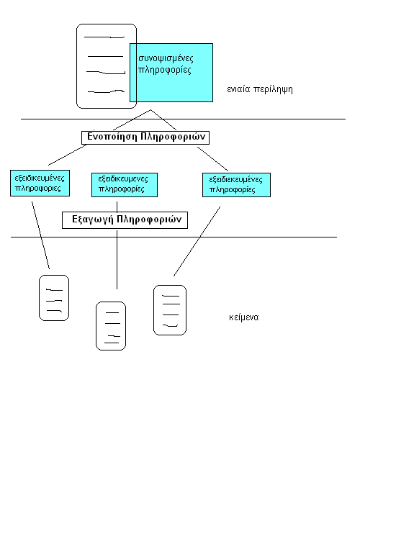

Σχήμα 1.

Η υποδομή όχι μόνο παρέχει μια επισκόπηση του αντικειμένου της έρευνας, αλλά επιτρέπει επίσης στους χρήστες να εστιάσουν στο θέμα με ανάλογη προς το ενδιαφέρον τους λεπτομέρεια. Με βάση την υποδομή αυτή αναπτύχθηκε μια αυτόματη μέθοδος συνόψισης για περιλήψεις διατριβών κοινωνιολογίας. Με αυτή τη μέθοδο εξάγονται μεταβλητές και σχέσεις από διαφορετικά κείμενα, ενοποιούνται οι εξαγόμενες πληροφορίες και παρουσιάζονται ενοποιημένες με τη χρήση της υποδομής, η οποία όπως αναφέραμε βασίζεται στις μεταβλητές. Η συγκεκριμένη μέθοδος αναπτύχθηκε για να συνοψισθούν περιλήψεις διατριβών κοινωνιολογίας, εντούτοις μπορεί να εφαρμοστεί και σε άλλα πεδία, όπως η ψυχολογία και η ιατρική, οι οποίες υιοθετούν το ίδιο παράδειγμα όσον αφορά την ερευνητική διαδικασία, διερευνώντας έννοιες και μεταβλητές και χρησιμοποιώντας παρόμοια δομή παρουσίασης των γραπτών αναφορών τους.

2. Επισκόπηση του Συστήματος Συνόψισης Πολλαπλών Κειμένων

Το σύστημα συνόψισης ακολουθεί μια αρχιτεκτονική αγωγού αποτελούμενη από πέντε τμήματα (Σχήμα 2.) και δημιουργεί μια ροή για τα δεδομένα που εισέρχονται. Κάθε τμήμα διεκπεραιώνει μια διαδικασία συνόψισης.

- Στην προ-επεξεργασία δεδομένων οι εισερχόμενες περιλήψεις των διατριβών σε HTML αναλύονται γραμματικά σε προτάσεις και στη συνέχεια σε ακολουθίες λεκτικών αποδόσεων (word tokens) με ετικέτες τα μέρη του λόγου.
- Στην ανάλυση των διατριβών σε μακροεπίπεδο, κάθε πρόταση κατηγοριοποιείται σε μια από τις πέντε προκαθορισμένες ενότητες (ιστορικό, στόχοι έρευνας, μεθοδολογία έρευνας, αποτελέσματα έρευνας και συμπερασματικά σχόλια), με τη χρήση ενός ταξινομητή βασισμένου σε δέντρο αποφάσεων.
- Στην εξαγωγή πληροφοριών, σημαντικές έννοιες εξάγονται από συγκεκριμένα τμήματα ενώ οι μεταξύ τους σχέσεις αναγνωρίζονται μέσα από αντιστοίχηση σχημάτων. Επίσης, οι μέθοδοι έρευνας και οι σχέσεις περιβάλλοντος αναγνωρίζονται με τη χρήση μιας λίστας φράσεων-δεικτών.
- Στην ενοποίηση των πληροφοριών χρησιμοποιείται μια μέθοδος ιεραρχικής ομαδοποίησης εννοιών. Με τη μέθοδο αυτή ομαδοποιούνται οι παρεμφερείς έννοιες που συναντιόνται στα διάφορα κείμενα και συνοψίζονται σε μια ευρύτερη έννοια. Οι ίδιου τύπου σχέσεις που ενώνουν τις παρεμφερείς έννοιες ενοποιούνται και κανονικοποιούνται με τη χρήση ομοιόμορφων εκφράσεων.
- Στην παρουσίαση των περιλήψεων, οι ενοποιημένες πληροφορίες μορφοποιούνται σύμφωνα με την υποδομή των μεταβλητών και δημιουργούνται οι τελικές περιλήψεις. Το σύστημα εφαρμόζεται με τη χρήση γλώσσας Java και οι τελικές περιλήψεις παρουσιάζονται σε μια διεπαφή Web.
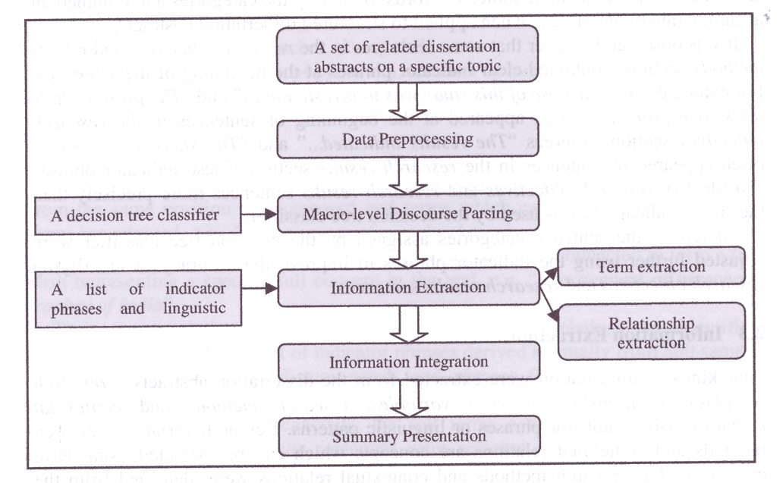
Σχήμα 2.

2.1. Προ-επεξεργασία Δεδομένων

Τα εισερχόμενα αρχεία είναι ένα σύνολο περιλήψεων διατριβών, οι οποίες σχετίζονται με ένα συγκεκριμένο θέμα και έχουν ανακτηθεί από την Διεθνή Βάση Δεδομένων Διδακτορικών Περιλήψεων, καταχωρημένες με τον όρο Κοινωνιολογία και Διδακτορικό Δίπλωμα. Κάθε αρχείο περιέχει μια περίληψη διατριβής σε HTML μορφή. Αρχικά, κάθε αρχείο τροποποιήθηκε σε XML αναπαράσταση.
Στη συνέχεια, το κείμενο χωρίστηκε σε προτάσεις, με τη χρήση μιας σύντομης λίστας με σημεία στίξης που δηλώνουν τέλος πρότασης, όπως τελείες, ερωτηματικά και θαυμαστικά. Το θαυμαστικό και το ερωτηματικό είναι λιγότερο δηλωτικά ως δείκτες τέλους πρότασης, ενώ και η τελεία δεν χρησιμοποιείται πάντα για να υποδείξει χωρισμό προτάσεων, όπως για παράδειγμα η εμφάνιση της σε συντομογραφίες ή ως δεκαδικό σημείο ή μέρος μιας ηλεκτρονικής διεύθυνσης. Για το λόγο αυτό, χρησιμοποιήθηκε μια λίστα κοινών συντομογραφιών και ένας αλγόριθμος για την ανίχνευση δεκαδικών σημείων, αποσιωπητικών και ηλεκτρονικών διευθύνσεων, ώστε να εξασφαλιστεί μια περισσότερο αξιόπιστη αναγνώριση των ορίων μιας πρότασης. Τέλος, κάθε πρόταση χωρίστηκε σε μια ακολουθία λεκτικών αποδόσεων, με τη χρήση του Conexor Parser. Σε κάθε λεκτική απόδοση δόθηκαν τα εξής στοιχεία: η ταυτότητα του κειμένου (document_id), η ταυτότητα της πρότασης (sentence_id) και η ταυτότητα της απόδοσης (token_id) υποδεικνύοντας τη θέση της λέξης στην πρόταση. Δόθηκε επίσης ο λεκτικός τύπος, δηλαδή η πραγματική μορφή της λέξης που εμφανίζεται στο κείμενο, το λήμμα της και η ετικέτα που υποδεικνύει το μέρος του λόγου στο οποίο ανήκει.

2.2. Ανάλυση Διατριβής σε Μακροεπίπεδο.

Ήδη, από προηγούμενες εργασίες, έχει αναπτυχθεί μια αυτόματη μέθοδος, με την οποία αναλύεται η δομή μιας περίληψης διατριβής κοινωνιολογίας. Η μέθοδος αυτή στηρίζεται στη χρήση επαγωγής με δέντρα αποφάσεων προκειμένου να κατηγοριοποιηθεί η κάθε πρόταση σε μια από τις πέντε προκαθορισμένες ενότητες : ιστορικό, στόχοι έρευνας, μεθοδολογία έρευνας, αποτελέσματα έρευνας και συμπερασματικά σχόλια. Ο βασισμένος σε δέντρα αποφάσεων ταξινομητής στηρίζεται στην κανονική θέση της πρότασης και σε μεμονωμένες λέξεις-δείκτες για να αναγνωρίζει τις πέντε ενότητες και διατηρεί ακρίβεια σε ποσοστό 72% όταν εφαρμόζεται σε δομημένες περιλήψεις διατριβών.
Εκείνο που παρατηρήθηκε ήταν ότι ορισμένες προτάσεις περιέχουν στην αρχή τους ευκρινείς φράσεις-δείκτες, όσον αφορά τις ενότητες στόχοι έρευνας και αποτελέσματα έρευνας. Για παράδειγμα, οι φράσεις “Σκοπός αυτής της μελέτης είναι να ερευνήσει…” ή “Η παρούσα μελέτη έχει ως στόχο να ερευνήσει…” εμφανίζονται συχνά στην αρχή των προτάσεων που εντάσσονται στην ενότητα στόχοι έρευνας. Αντίστοιχα, οι φράσεις “Τα αποτελέσματα απέδειξαν…” ή “Η μελέτη υποδεικνύει…” συχνά εμφανίζονται στις προτάσεις της ενότητας αποτελέσματα έρευνας. Αυτές οι φράσεις-δείκτες μπορούν να εντάξουν τις προτάσεις στην αντίστοιχη ενότητα ευκολότερα και με μεγαλύτερη ακρίβεια από ότι οι μεμονωμένες λέξεις-δείκτες που χρησιμοποιούσαν οι βασισμένοι σε δέντρα αποφάσεων ταξινομητές.
Κατά συνέπεια, οι κατηγορίες προτάσεων που υπέδειξε ο ταξινομητής προσαρμόστηκαν περεταίρω με τη χρήση των φράσεων-δεικτών ώστε να βελτιώσουν την ακρίβεια στην αναγνώριση των προτάσεων σκοποί έρευνας και αποτελέσματα έρευνας.

2.3. Εξαγωγή πληροφοριών

Οι πληροφορίες που εξήχθησαν από τις περιλήψεις των διατριβών ανήκαν σε τέσσερις κατηγορίες:
- μεταβλητές της έρευνας
- σχέσεις μεταξύ μεταβλητών
- μέθοδοι έρευνας
- σχέσεις περιβάλλοντος

Η εξαγωγή τους έγινε με τη χρήση φράσεων-δεικτών ή με γλωσσικά σχήματα. Οι ερευνητικές μεταβλητές, οι μέθοδοι έρευνας και οι εννοιολογικές σχέσεις είναι έννοιες οι οποίες μπορούν να εξαχθούν μέσα από εξαγωγή όρων. Συγκεκριμένα, οι μέθοδοι έρευνας και οι σχέσεις περιβάλλοντος αναγνωρίστηκαν από εξαχθέντες όρους, ενώ οι μεταβλητές έρευνας αναγνωρίστηκαν από τις προτάσεις της κατηγορίας στόχοι έρευνας και αποτελέσματα έρευνας, με τη βοήθεια μιας λίστας φράσεων-δεικτών. Για την εξαγωγή των σχέσεων ανάμεσα στις μεταβλητές που εκφράζονται σε ένα κείμενο, χρησιμοποιήθηκε η αντιστοίχηση σχημάτων, ώστε να αναγνωριστούν τα γλωσσικά σχήματα της πρότασης που αντιστοιχεί σε κάθε σχήμα.

2.3.1. Εξαγωγή Όρων

Μετά την προ-επεξεργασία δεδομένων, μια ακολουθία λέξεων διατηρήθηκε για κάθε πρόταση σε κάθε κείμενο. Ακολουθίες λέξεων διαφορετικού μήκους (π.χ. 1, 2, 3, 4, 5 λέξεων) εξήχθησαν από κάθε πρόταση και επιφανειακά συντακτικά σχήματα χρησιμοποιήθηκαν για να διαχωρίσουν τους όρους από τους μη-όρους. Μια λίστα συντακτικών σχημάτων δημιουργήθηκε για να αναγνωριστούν οι όροι 1, 2, 3, 4 και 5 λέξεων (Πίνακας 1.)

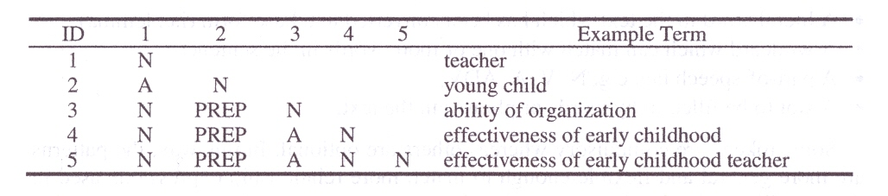
Πίνακας 1.

Χρησιμοποιώντας τα συντακτικά σχήματα, εξήχθησαν όροι διαφορετικού αριθμού λέξεων από την ίδια θέση μιας πρότασης. Αυτοί οι όροι αναπαριστούν έννοιες διαφορετικού επιπέδου, ευρύτερες ή στενότερες. Για παράδειγμα, στην πρόταση

“The present study assessed the effectiveness of preschool teachers of India with respect to their interaction with young children and parents”
( Η παρούσα μελέτη υπολόγισε την αποδοτικότητα των προσχολικών δασκάλων της Ινδίας, με βάση την αλληλεπίδρασή τους με τα μικρά παιδιά και τους γονείς )

ένα σύνολο όρων που εξάγονται είναι:

- όροι 1 λέξης: effectiveness (αποδοτικότητα), preschool (προσχολικός), teacher (δάσκαλος), India (Ινδία), child (παιδί), parent (γονιός)
- όροι 2 λέξεων: preschool teacher (προσχολικός δάσκαλος), young child (μικρό παιδί)
- όροι 3 λέξεων: effectiveness of preschool (αποδοτικότητα των προσχολικών), teachers of India (δάσκαλοι της Ινδίας), child and parent (παιδί και γονιός)
- όροι 4 λέξεων: effectiveness of preschool teachers (αποδοτικότητα των προσχολικών δασκάλων), preschool teachers of India (προσχολικοί δάσκαλοι της Ινδίας), young child and parent (μικρό παιδί και γονιός)
- όροι 5 λέξεων: -

Προκειμένου να αναγνωριστούν οι ολόκληροι όροι των προτάσεων, πραγματοποιήθηκε μια σύγκριση μεταξύ των όρων διαφορετικού μήκους που εξήχθησαν από την ίδια θέση της κάθε πρότασης και στη συνέχεια διατηρήθηκαν οι όροι που δεν μπορούσαν να καλυφθούν από άλλους. Για παράδειγμα οι όροι effectiveness of preschool teachers (αποδοτικότητα των προσχολικών δασκάλων) και preschool teachers of India (προσχολικοί δάσκαλοι της Ινδίας) συγκρίνονται και στη συνέχεια οι όροι με επικαλυπτόμενες λεκτικές αποδόσεις συνδέονται ώστε να σχηματίσουν έναν ολοκληρωμένο όρο, ο οποίος αναπαριστά ολόκληρη μια συγκεκριμένη έννοια του κειμένου, όπως για παράδειγμα effectiveness of preschool teachers of India ” (αποδοτικότητα των προσχολικών δασκάλων της Ινδίας).

Οι έννοιες που σχετίζονται με τη μεθοδολογία της έρευνας και τις σχέσεις περιβάλλοντος αναγνωρίστηκαν μέσα από ολοκληρωμένους όρους καταχωρημένους σε μια λίστα φράσεων-δεικτών. Η εισαγωγή των φράσεων αυτών στη λίστα έγιναν χειροκίνητα και χρησιμοποιήθηκαν 300 δείγματα κειμένων. Ορισμένες από τις λέξεις και φράσεις της λίστας για την εξαγωγή των μεθόδων έρευνας και των σχέσεων περιβάλλοντος εμφανίζονται στον Πίνακα 2.

Για να αναγνωριστούν οι μεταβλητές των εννοιών, επιλέχθηκαν οι ολόκληροι όροι από τις προτάσεις της ενότητας στόχοι έρευνας και αποτελέσματα έρευνας, καθώς οι δύο αυτές ενότητες εστιάζουν περισσότερο στις μεταβλητές και τις μεταξύ τους σχέσεις.

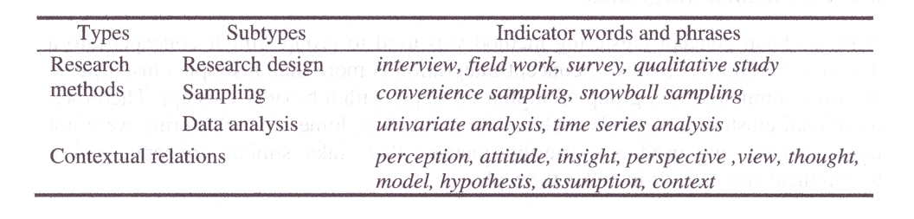
Πίνακας 2.

2.3.2. Εξαγωγή Σχέσεων

Η εξαγωγή των σχέσεων που υπάρχουν ανάμεσα στις μεταβλητές απαιτεί την εύρεση ορισμένων γλωσσικών σχημάτων που υποδεικνύουν την ύπαρξη μιας συγκεκριμένης σχέσης. Σε αυτή τη μελέτη χρησιμοποιήθηκαν κανονικά γραμμικά σχήματα έκφρασης. Ένα ευθύγραμμο σχήμα είναι μια ακολουθία αποδόσεων, η κάθε μια από τις οποίες αναπαριστά μια ή περισσότερες από τις ακόλουθες περιπτώσεις:
- Μια κυριολεκτική λέξη στο κείμενο η οποία έχει μετατραπεί στη βασική της μορφή (σε λήμμα).
- Ένας “αντικαταστάτης” (wildcard) που μπορεί να αντιστοιχηθεί σε μια ή περισσότερες λέξεις της πρότασης
- Μια ετικέτα που υποδεικνύει τα μέρη του λόγου, για παράδειγμα, Ο (όνομα), Ρ (ρήμα), Ε (επίθετο), ΕΠΙΡ (επίρρημα).
- Ένα κενό που μπορεί να συμπληρωθεί με λέξεις ή φράσεις του κειμένου.

Ορισμένες αποδόσεις είναι υποχρεωτικές, ενώ άλλες προαιρετικές. Με αυτό τον τρόπο, τα σχήματα είναι πιο γενικά και αρκετά ευέλικτα, ώστε να ταιριάζουν με περισσότερες εκφράσεις σχέσεων που χρησιμοποιούνται στο κείμενο. Παρακάτω υπάρχει ένα παράδειγμα ευθύγραμμου σχήματος που περιγράφει έναν από τους τρόπους με τους οποίους μπορεί να εκφραστεί στο κείμενο η σχέση αιτίας –αποτελέσματος :

[slot:IV] have <DET> (<A>) effect/influence/ impact on [slot:DV]

Οι αποδόσεις μέσα στις αγκύλες αναπαριστούν τα κενά που θα συμπληρωθούν από μια λέξη ή φράση του κειμένου. Τα κενά υποδεικνύουν ποιο μέρος της πρότασης αναπαριστά την Ανεξάρτητη Μεταβλητή (Independent Variable) και ποιο την Εξαρτώμενη Μεταβλητή (Dependent Variable) σε μια σχέση αιτίας – αποτελέσματος. Οι αποδόσεις μέσα στις παρενθέσεις αναπαριστούν προαιρετικές λέξεις. Για παράδειγμα, το σχήμα αυτό μπορεί να αντιστοιχεί στην παρακάτω πρόταση

Αποτέλεσμα της ανάλυσης 300 δειγμάτων περιλήψεων διατριβών υπήρξε η αναγνώριση 126 σχημάτων σχέσεων. Αυτά τα σχήματα ανήκουν σε πέντε κατηγορίες συγκεκριμένων τύπων σχέσεων που συχνά μελετώνται στις κοινωνιολογικές έρευνες:

- Σχέσεις αιτίας – αποτελέσματος: μια μεταβλητή προκαλεί αλλαγή ή έχει επίδραση επάνω σε μια άλλη.
- Συσχετισμός: η αλλαγή σε μια μεταβλητή συνοδεύεται από αλλαγή σε μια άλλη.
- Σχέσεις σύγκρισης: ύπαρξη διαφορών ανάμεσα σε δύο ή περισσότερες μεταβλητές.
- Σχέσεις πρόγνωσης: μια μεταβλητή προβλέπει μια άλλη.
- Σχέσεις δευτέρου βαθμού: η σχέση ανάμεσα σε δύο ή περισσότερες μεταβλητές επηρεάζεται από μια Τρίτη.

Ένα πρόγραμμα αντιστοίχησης σχημάτων αναπτύχθηκε προκειμένου να αναγνωρίσει τα γλωσσικά μέρη ενός κειμένου που ταιριάζουν σε κάθε σχήμα. Εάν ένα γλωσσικό μέρος του κειμένου ταιριάζει με ένα σχήμα, τότε θεωρείται ότι το μέρος αυτό περιέχει τη σχέση που σχετίζεται το συγκεκριμένο σχήμα. Ένα σχήμα, τυπικά περιέχει ένα ή περισσότερα κενά και τα μέρη του κειμένου που αντιστοιχούν στα κενά του σχήματος αναπαριστούν τις συσχετισμένες μεταβλητές.

2.4. Ενοποίηση πληροφοριών

Μια μέθοδος ιεραρχικής ταξινόμησης εννοιών χρησιμοποιήθηκε για να ομαδοποιήσει παρόμοιες έννοιες σε ένα δέντρο ή μια ιεραρχία. Εντούτοις, η ενοποίηση πρόκειται για μια πιο περίπλοκη διαδικασία. Απαιτεί τη συνόψιση ενός συνόλου παρόμοιων εννοιών σε μια ευρύτερη έννοια. Έτσι, χρησιμοποιήθηκε μια μέθοδος ομαδοποίησης η οποία συνδέει παρόμοιες έννοιες σε μια ιεραρχική δομή. Περιλαμβάνει τρεις φάσεις:

- Χωρισμός των ολόκληρων όρων: κάθε ολόκληρος όρος που προκύπτει από το κείμενο χωρίζεται σε όρους 1, 2, 3, 4, 5 λέξεων και διατηρούνται μόνο οι όροι 1λέξης που εμφανίζονται συχνότερα πάνω από μια συγκεκριμένη αρχική τιμή. Οι υπόλοιπες λέξεις-δείκτες αφαιρούνται.
- Δημιουργία αλυσίδων όρων: για κάθε συχνό όρο 1 λέξης δημιουργείται μια λίστα, η οποία περιέχει αλυσίδες εννοιών. Η αλυσίδα ουσιαστικά ενώνει τον όρο 1 λέξης με άλλους όρους περισσότερων λέξεων, στους οποίους ο μονολεκτικός όρος εμφανίζεται ως ουσιαστικό – όνομα ρίζας. Κάθε αλυσίδα δημιουργείται κατακόρυφα (από επάνω προς τα κάτω) ενώνοντας τους κοντύτερους όρους με τους μακρύτερους, οι οποίοι περιέχουν τους κοντύτερους. Αρχικό κόμβο της κάθε αλυσίδας αποτελεί ο όρος 1λέξης (βασική έννοια), ενώ τελικό κόμβο αποτελεί ο ολόκληρος όρος (ολοκληρωμένη έννοια). Το μήκος των αλυσίδων μπορεί να διαφέρει, αλλά το μέγιστο μήκος είναι έξι κόμβοι – οι όροι 1, 2, 3, 4, 5 λέξεων και οι ολόκληροι όροι.
- Δημιουργία δέντρου ομάδων: όλες οι αλυσίδες που μοιράζονται τον ίδιο αρχικό κόμβο συνδυάστηκαν ώστε να διαμορφώσουν ένα δέντρο ομάδων. Κάθε δέντρο ομάδας χρησιμοποιεί τον αρχικό κόμβο (όρος 1λέξης) σαν ετικέτα (τίτλο) της ομάδας. Στον αρχικό κόμβο υπάρχουν δύο ειδών έννοιες υπό-επιπέδου: οι έννοιες υποκατηγορίας και οι έννοιες φασέτας. Οι έννοιες υποκατηγορίας πρόκειται για υποκατηγορίες της βασικής έννοιας, οι οποίες περιορίζονται ή στενεύουν από κάποιο προσδιοριστικό (qualifier), ενώ οι έννοιες φασέτας προσδιορίζουν διάφορες όψεις, χαρακτηριστικά ή πλευρές, της βασικής έννοιας.

Με αυτόν τον τρόπο, παρόμοιες έννοιες σε διαφορετικά επίπεδα ομαδοποιούνται αυτόματα. Στο Σχήμα 3. οι έννοιες που βρίσκονται μέσα στους κύκλους αναπαριστούν τις έννοιες υποκατηγορίας, ενώ οι έννοιες μέσα στα κουτιά αναπαριστούν τις έννοιας φασέτας. Οι ολοκληρωμένες έννοιες (δηλαδή οι πιο συγκεκριμένες έννοιες που προκύπτουν από το κείμενο) βρίσκονται στο τέλος της ομάδας. Στις ιεραρχικές ομάδες, οι έννοιες στα κατώτερα επίπεδα μπορούν να συνοψισθούν από ευρύτερες έννοιες σε υψηλότερα επίπεδα. Οι σχέσεις μεταξύ των μεταβλητών μπορούν να ομαδοποιηθούν ανάλογα με τις μεταβλητές σχέσεις στις οποίες αναφέρονται, στη συνέχεια, οι σχέσεις ίδιου τύπου μετατρέπονται σε μια ομοιόμορφη – ενιαία αναπαράσταση. Οι έννοιες που σχετίζονται με τις μεθόδους έρευνας και τις εννοιολογικές σχέσεις ομαδοποιούνται και συνοψίζονται με τη χρήση των φράσεων-δεικτών, ο οποίες νωρίτερα χρησιμοποιήθηκαν και για την αναγνώρισή τους. Τα συνώνυμα αντικαθίστανται από ομοιόμορφες λέξεις ή φράσεις.

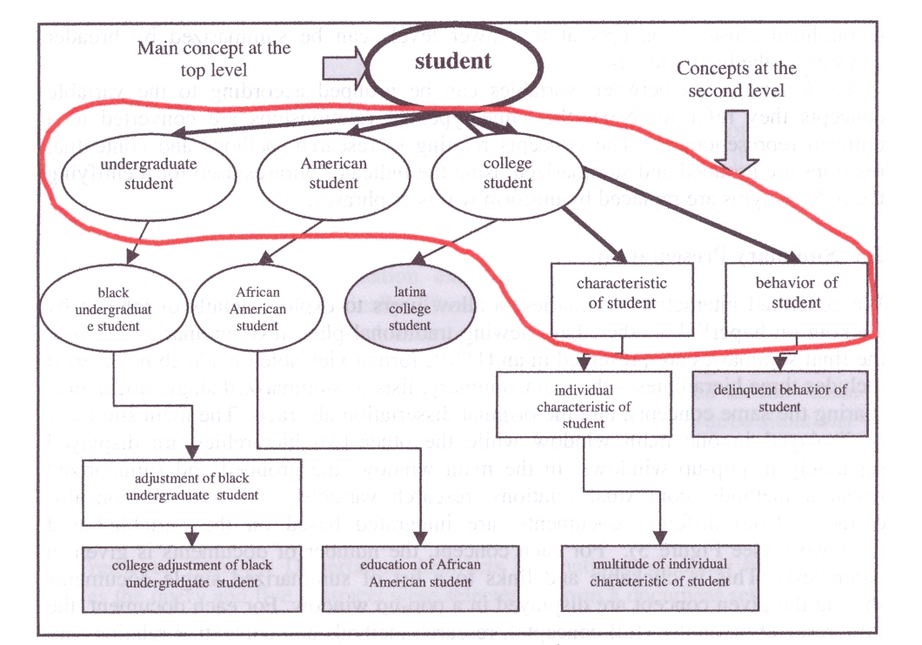

Σχήμα 3.

2.5. Παρουσίαση Περίληψης

Το τελικό αποτέλεσμα ήταν η δημιουργία διαδραστικών περιλήψεων, οι οποίες επιτρέπουν στους χρήστες να μελετήσουν ένα θέμα με εμβάθυνση ανάλογη προς το ενδιαφέρον τους. Αυτό έγινε δυνατό μέσα από τη δυνατότητα επιλογής υπερσυνδέσμων παρά βλέποντας της περιλήψεις στην παραδοσιακή μορφή κειμένου. Έτσι, οι τελικές περιλήψεις παρουσιάζονται σε μορφή HTML που μπορεί να προβληθεί μέσα από έναν φυλλομετρητή ιστού. Τα μέρη από τα οποία αποτελείται είναι τα εξής: η κύρια περίληψη, λίστες των μεμονωμένων κειμένων που παρουσίαζαν τις ίδιες έννοιες και τελικά συνοψίσθηκαν, καθώς επίσης και τις περιλήψεις των διατριβών στην αρχική τους μορφή. Η κύρια περίληψη εμφανίζεται σε ένα κεντρικό παράθυρο, ενώ οι άλλες δύο κατηγορίες εμφανίζονται ξεχωριστά σε αναδυόμενα παράθυρα. Οι ομαδοποιημένες και συνοψισμένες μέθοδοι έρευνας, οι εννοιολογικές σχέσεις, οι μεταβλητές έρευνας και οι σχέσεις τους, δεδομένα που εξήχθησαν από ένα σύνολο διαφορετικών κειμένων, εμφανίζονται στο κεντρικό παράθυρο ενοποιημένες, σύμφωνα με την υποδομή του συστήματος, η οποία είναι βασισμένη στις μεταβλητές (Σχήμα 4.). Για κάθε έννοια, ο αριθμός των κειμένων στα οποία εμφανίζεται δίνεται σε παρένθεση. Αυτός ο αριθμός μπορεί να επιλεχθεί από το χρήστη (με click) και συνδέεται με μια λίστα συνοψισμένων κειμένων που περιέχουν τη συγκεκριμένη έννοια. Η λίστα αυτή εμφανίζεται σε ένα αναδυόμενο παράθυρο. Επίσης, για κάθε κείμενο εμφανίζεται ο τίτλος του, οι μεταβλητές έρευνας (δηλαδή οι ολοκληρωμένες έννοιες) οι μέθοδοι έρευνας και οι εννοιολογικές τους σχέσεις. Ο τίτλος του κειμένου μπορεί επίσης να επιλεχθεί και να συνδέσει το χρήστη με την αρχική περίληψη της διατριβής, σε ένα καινούριο παράθυρο.
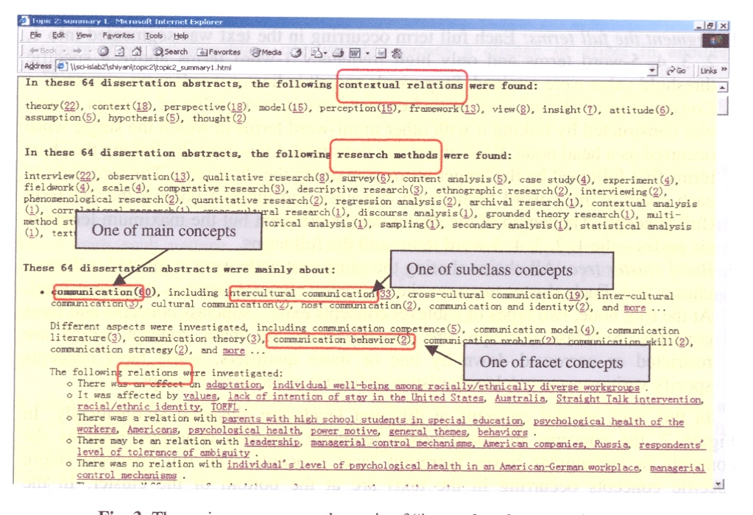

Σχήμα 4.

3. Αξιολόγηση

Ο σκοπός της αξιολόγησης ήταν να υπολογιστεί η ακρίβεια και η αποτελεσματικότητα δυο σημαντικών βημάτων συνόψισης: η εξαγωγή πληροφοριών και η ενοποίηση πληροφοριών, δεδομένου ότι επηρεάζουν το τελικό αποτέλεσμα του συστήματος συνόψισης. Σε αυτή τη μελέτη θεωρήθηκε ότι το καλύτερο μέτρο σύγκρισης θα ήταν ένα αποτέλεσμα προερχόμενο από ανθρώπινη επεξεργασία. Οι προγραμματιστές (human coders) που ανέλαβαν την αντίστοιχη χειροκίνητη διαδικασία ήταν μεταπτυχιακοί φοιτητές Κοινωνικών Επιστημών από το Τεχνολογικό Πανεπιστήμιο Nayang της Σιγκαπούρης.

Για την αξιολόγηση της διαδικασίας εξαγωγής πληροφοριών, επιλέχθηκαν 50 περιλήψεις διδακτορικών διατριβών, καθώς και τρεις προγραμματιστές, προκειμένου να εξάγουν τριών ειδών έννοιες: όλες τις σημαντικές έννοιες από κάθε περίληψη και από αυτές να ξεχωρίσουν πάλι τις σημαντικότερες. Στη συνέχεια, από τις σημαντικότερες έπρεπε να εντοπίσουν τις πιο σημαντικές έννοιες ανάλογα με τον ερευνητικό άξονα της κάθε διατριβής. Οι έννοιες που τελικά εξήχθησαν από τους φοιτητές θεωρήθηκαν οι ιδανικές έννοιες με τις οποίες έπρεπε να συγκριθούν οι έννοιες που εξήχθησαν αυτοματοποιημένα από το σύστημα. Η σύγκριση αφορούσε τρεις κατηγορίες: έννοιες από την ενότητα στόχοι έρευνας (ενότητα 2 μόνο), έννοιες από την ενότητα στόχοι έρευνας και αποτελέσματα έρευνας (ενότητες 2 & 4) και έννοιες από όλες τις ενότητες.

Για την αξιολόγηση της διαδικασίας ενοποίησης πληροφοριών χρησιμοποιήθηκαν 15 θέματα, τα οποία είχαν αποτελέσει αντικείμενο μελέτης για ερευνητές κοινωνιολογίας. Το κάθε θέμα χρησιμοποιήθηκε ως ερώτημα αναζήτησης στη Διεθνή Βάση Δεδομένων Διδακτορικών Περιλήψεων και ως αποτελέσματα εμφανίστηκαν οι περιλήψεις των διατριβών που σχετίζονταν με το συγκεκριμένο θέμα. Από τα αποτελέσματα επιλέχθηκαν τελικά πέντε περιλήψεις, προκειμένου να δημιουργηθεί ένα σύνολο κειμένων για κάθε θέμα. Επιπλέον, πέντε ακόμα περιλήψεις επιλέχθηκαν για κάθε ένα από τα θέματα, τα οποία μαζί με τα πρώτα πέντε θα αποτελούσαν ένα μεγαλύτερο σύνολο κειμένων. Από τις ενότητες στόχοι έρευνας και αποτελέσματα έρευνας, εξήχθησαν αυτοματοποιημένα οι σημαντικές έννοιες κάθε περίληψης, με τη χρήση του συστήματος που παρουσιάστηκε προηγουμένως. Από τους προγραμματιστές ζητήθηκε να αναγνωρίσουν παρόμοιες έννοιες, να τις ομαδοποιήσουν και να τις συνοψίσουν, τοποθετώντας σε κάθε ομάδα ένα τίτλο (όνομα). Κάθε σύνολο κειμένων κωδικοποιούνταν από δύο κωδικογράφους. Οι ομάδες εννοιών που παρήγαγαν οι προγραμματιστές αποτέλεσαν το ιδανικό μέτρο σύγκρισης.

  - Αποτελέσματα Αξιολόγησης για την Εξαγωγή Πληροφοριών.

Οι τρεις προγραμματιστές εξήγαγαν έννοιες τριών επιπέδων σημαντικότητας - σημαντικές, σημαντικότερες, πιο σημαντικές έννοιες. Το σύνολο των σημαντικών εννοιών περιλαμβάνει το σύνολο και των σημαντικότερων και των πιο σημαντικών εννοιών. Ομοίως, το σύνολο των σημαντικότερων εννοιών περιλαμβάνει το σύνολο των πιο σημαντικών εννοιών. Η σύγκριση της αυτοματοποιημένης με την χειροκίνητη διαδικασία εξαγωγής πληροφοριών απέδειξε ότι:
- Γενικά, οι σημαντικές έννοιες δεν συγκεντρώνονται μόνο στην ενότητα 2 (στόχοι έρευνας), όπως υπέδειξε το σύστημα, αλλά εμφανίζονται σε όλες τις ενότητες. Συνεπώς, το σύστημα ανάλυσης της διατριβής σε μακρο-επίπεδο, το οποίο αναπτύχθηκε στη συγκεκριμένη έρευνα προκειμένου να αναγνωρίζει τις διάφορες ενότητες της διδακτορικής περίληψης, ίσως να μην είναι ιδανικό για την αναγνώριση των σημαντικών εννοιών.
- Στις σημαντικότερες έννοιες εστιάζει λίγο περισσότερο η ενότητα 2
- Στις πιο σημαντικές έννοιες επικεντρώνεται και πάλι η ενότητα 2, αλλά και οι ενότητες 2 & 4 μπορούν επίσης να συμβάλλουν, σε μικρότερο ίσως βαθμό, στην αναγνώρισή τους.

Συμπερασματικά, το σύστημα ανάλυσης σε μακρο-επίπεδο που αναπτύχθηκε σε αυτή την έρευνα, θα είναι χρήσιμο στην αναγνώριση των σημαντικότερων και πιο σημαντικών εννοιών. Οι έννοιες είναι τα βασικά στοιχεία των περιλήψεων που παράγονται με τη χρήση του συστήματος και μια ακριβέστερη εξαγωγή πληροφοριών μπορεί να επιτευχθεί σε περιλήψεις πιο σύντομες, οι οποίες επικεντρώνονται στις σημαντικότερες ή τις πιο σημαντικές έννοιες.

  - Αποτελέσματα Αξιολόγησης για την Ενοποίηση Πληροφοριών

Για κάθε σύνολο κειμένων, οι προγραμματιστές δημιούργησαν δύο σύνολα ομάδων για τις πληροφορίες που εξήχθησαν και υπολογίστηκε η ομοιότητα ανάμεσα τους. Ο μέσος όρος ομοιότητας που παρατηρήθηκε ήταν αρκετά χαμηλός . Υπολογίστηκε επίσης, η ομοιότητα ανάμεσα στα σύνολα ομάδων που δημιούργησαν οι προγραμματιστές από τη μία πλευρά και το σύστημα από την άλλη, και ο μέσος όρος ομοιότητας που παρατηρήθηκε ήταν μεγαλύτερος από ότι εκείνος που υπολογίστηκε για τους δύο προγραμματιστές. Αυτό σημαίνει ότι η ομαδοποίηση του συστήματος είναι πιο κοντά στην ομαδοποίηση των προγραμματιστών, από ότι εκείνη που παρουσίασαν οι δύο προγραμματιστές μεταξύ τους. Πάντως, εκείνο που πρέπει να επισημανθεί είναι ότι από μια καλή και με ακρίβεια ομαδοποίηση μπορεί να προκύψει και μια πιο ξεκάθαρη αναγνώριση των ομοιοτήτων ανάμεσα στα κείμενα της τελικής περίληψης.

4. Συμπεράσματα

Η εργασία αυτή παρουσίασε το σχεδιασμό, την εφαρμογή και την αξιολόγηση μιας μεθόδου συνόψισης πολλαπλών κειμένων για διδακτορικές διατριβές κοινωνιολογίας. Το συγκεκριμένο σύστημα εστιάζει στην εξαγωγή μεταβλητών και των σχέσεων τους, στην ενοποίηση των μεταβλητών και την παρουσίασή τους. Η παρουσίαση των ενοποιημένων πληροφοριών έγινε με τη χρήση μιας υποδομής βασισμένης στις μεταβλητές και μιας διαδραστικής διεπαφής Web. Η μέθοδος συνόψισης περιλάμβανε την εξαγωγή όρων, την αντιστοίχηση των γλωσσικών σχημάτων, την ανάλυση της διατριβής και ένα είδος ομαδοποίησης εννοιών.

Η αξιολόγηση έγινες για δύο σημαντικά στάδια της συνόψισης – την εξαγωγή των πληροφοριών και την ενοποίηση τους – μέσα από τη σύγκριση των αποτελεσμάτων που παρήγαγε το σύστημα από τη μία πλευρά και άνθρωποι από την άλλη. Τα αποτελέσματα υπέδειξαν ότι η ανάλυση της διατριβής σε μακρο-επίπεδο ήταν χρήσιμη για την αναγνώριση των σημαντικότερων εννοιών του θέματος, και ότι η ακρίβεια στην αυτοματοποιημένη διαδικασία εξαγωγής πληροφοριών ήταν αποδεκτή. Όσον αφορά την ενοποίηση των πληροφοριών, χρησιμοποιήθηκε μια ιεραρχική ομαδοποίηση εννοιών, η οποία παρήγαγε αρκετά καλές ομάδες, σε σύγκριση με τις ομάδες που παρήγαγαν οι άνθρωποι.

ΛΕΞΙΚΟ

Α
abstract = περίληψη

C
concluding remarks = συμπερασματικά σχόλια
contiguous = γειτονικός παρακείμενος
concept = έννοια
contextual = ο σχετικός με ένα περιβάλλον ή πλαίσιο
classifier = ταξινομητής
coder = προγραμματιστής

D
dissertation = διατριβή
discourse = πραγματεία, διατριβή
decision tree = δέντρο απόφασης

E
extraction = εξαγωγή

F
full concept = ολοκληρωμένη έννοια
full term = ολόκληρος όρος
facet = φασέτα, πλευρά

I
integrate=ενοποιώ
integration = ενοποίηση

L
linguistic = γλωσσικός
lemma = λήμμα

M
main concept = βασική έννοια

N
node = κόμβος
normalise = κανονικοποιώ

P
ppattern = σχήμα
parsing = αναλύω γραμματικά, τεχνολογώ

Q
qualifier = προσδιοριστικό

R
relation = σχέση
research methods = μεθοδολογία έρευνας, μέθοδοι έρευνας
research results = αποτελέσματα έρευνας
research objectives = στόχοι έρευνας

S
semantic = σημασιολογικός
surface patterns = επιφανειακά σχήματα
summarization = συνόψιση
summarize = συνοψίζω, δημιουργώ περίληψη
segment = γλωσσικό σχήμα, τεμάχιο

U
uniform = ομοιόμορφες

V
variable = μεταβλητή
value = τιμή

W
word token = λεκτική απόδοση
word type = λεκτικός τύπος
wildcard = αντικαταστάτης

ΒΙΒΛΙΟΓΡΑΦΙΑ – ΔΙΚΤΥΟΓΡΑΦΙΑ

- S. Ou, C. S.G. Khoo, D. H. Goh, Summarization System for Sociology Dissertation Abstracts: Design, Implementation and Evaluation, LNCS, issue 3652, p. 450-461
- National Institute of Standards and Technology: Document Understanding Conferences (2002) http://www-nlpir.nist.gov/projects/duc/index.html
- Βάση Τηλεπικοινωνιακών Όρων TELETERM (http://www.moto-teleterm.gr/search_gr.asp)
- Otterbacher, J.C., A.J., & Radev, D.R., The Michigan single and multi-document summarizer for DUC, (Document Understanding Conferences, 2002). http://www-nlpir.nist.gov/projects/duc/pubs/2002papers/umich otter.pdf
- S. Ou, C. S.G. Khoo, D. H. Goh, Multi-document summarization of dissertation Abstracts using a variable-based framework, LNCS, issue 3652, p. 450-461

S. Ou, C. S.G. Khoo, D. H. Goh, Summarization System for Sociology Dissertation Abstracts: Design, Implementation and Evaluation, LNCS, issue 3652, p. 450-461
summarization functionλειτουργία συνόψισηςS 447EN 300 379-1 V1.2.1ΕΛΟΤ EN 300 379-1 V1.2.1
(στμ) Αντί του όρου “λεκτική απόδοση” θα μπορούσε να χρησιμοποιηθεί ο όρος “λέξη”. Σε διάφορα σημεία του κειμένου όμως, γίνεται διάκριση των εννοιών “λεκτική απόδοση”, “λεκτικός τύπος”, “λήμμα”. Έτσι, για παράδειγμα το λήμμα σκύλος μπορεί να εμφανίζεται σε μια περίληψη με τον λεκτικό τύπο σκύλοι (δηλ. σε πληθυντικό αριθμό) και η ίδια έννοια να μπορεί να αντιστοιχηθεί με τη λεκτική απόδοση σκυλί, που πιθανόν εμφανίζεται σε μια άλλη περίληψη. Εντούτοις, σε κάποια σημεία του κειμένου ο όρος αποδίδεται και ως “λέξη”, καθώς δεν επηρεάζει την ερμηνεία της πρότασης, αλλά διευκολύνει την κατανόηση της.
(στμ) Τα δέντρα αποφάσεων, στην εξώρηξη γνώσης και την μηχανική εκμάθηση, αποτελούν ένα προγνωστικό μοντέλο. Αυτό σημαίνει σύνδεση των παρατηρήσεων με τα αντίστοιχα συμπεράσματα.
(στμ) βλ. υποσημείωση 1
(στμ) δάσκαλοι παιδιών προσχολικής ηλικίας

